Parrocchia della

CATTEDRALE di PESCIA

6 novembre 2022

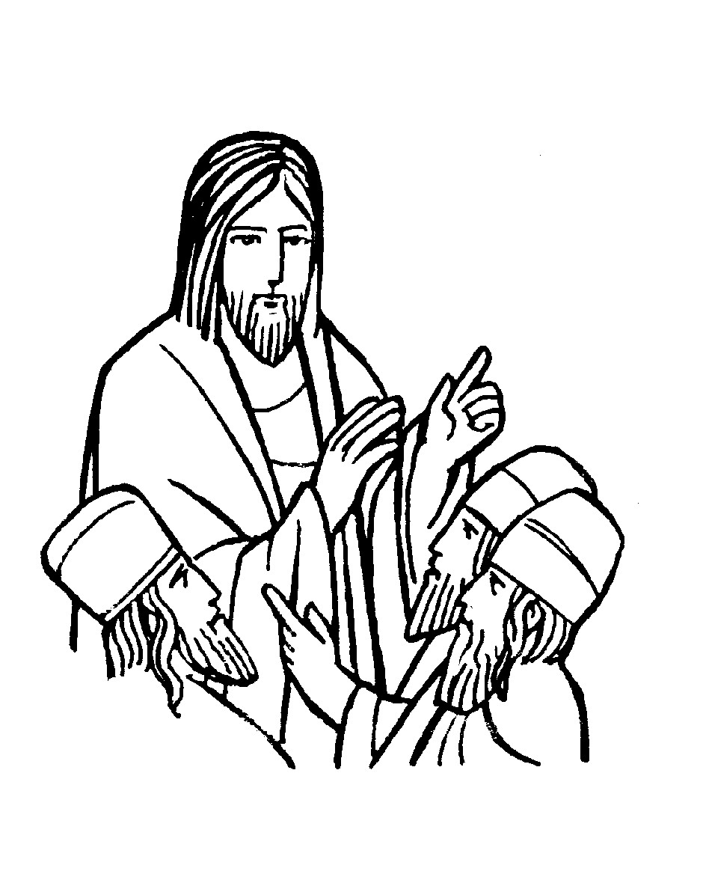
XXXII DOMENICA
DEL TEMPO ORDINARIO

RITI DI INTRODUZIONE
SIGNORE SEI VENUTO
1 Signore, sei venuto fratello in mezzo a noi. Signore, hai portato amore e libertà. Signore, sei vissuto nella povertà: noi ti ringraziamo, Gesù.
Rit. Alleluia, alleluia, alleluia, alleluia!
2 Signore, sei risorto e resti in mezzo a noi. Signore, ci hai chiamati e resi amici tuoi. Signore, tu sei via alla verità: noi ti ringraziamo, Gesù.

Nel nome del Padre e del Figlio e dello Spirito Santo. Amen.
La grazia del Signore nostro Gesù Cristo, l’amore di Dio Padre e la comunione dello Spirito Santo siano con tutti voi.
E con il tuo spirito.
ATTO PENITENZIALE
All’inizio di questa celebrazione eucaristica, chiediamo la conversione del cuore, fonte di riconciliazione e di comunione con Dio e con i fratelli.
Breve pausa di riflessione personale
Confesso a Dio onnipotente e a voi, fratelli e sorelle, che ho molto peccato in pensieri, parole, opere e omissioni, per mia colpa, mia colpa, mia grandissima colpa. E supplico la beata sempre vergine Maria, gli angeli, i santi e voi, fratelli e sorelle, di pregare per me il Signore Dio nostro.
Dio onnipotente abbia misericordia di noi, perdoni i nostri peccati e ci conduca alla vita eterna. Amen.
Kyrie, eleison. Kyrie, eleison.
Christe, eleison. Christe, eleison.
Kyrie, eleison. Kyrie, eleison.
Gloria a Dio nell'alto dei cieli e pace in terra agli uomini, amati dal Signore. Noi ti lodiamo, ti benediciamo, ti adoriamo, ti glorifichiamo, ti rendiamo grazie per la tua gloria immensa, Signore Dio, Re del cielo, Dio Padre onnipotente. Signore, Figlio unigenito, Gesù Cristo, Signore Dio, Agnello di Dio, Figlio del Padre, tu che togli i peccati del mondo, abbi pietà di noi; tu che togli i peccati del mondo, accogli la nostra supplica; tu che siedi alla destra del Padre, abbi pietà di noi. Perché tu solo il Santo, tu solo il Signore, tu solo l'Altissimo, Gesù Cristo, con lo Spirito Santo: nella gloria di Dio Padre. Amen.

COLLETTA
O Dio dei viventi, che fai risorgere coloro che si addormentano in te, concedi che la parola della nuova alleanza, seminata nei nostri cuori, germogli e porti frutti di opere buone per la vita eterna. Per il nostro Signore Gesù Cristo, tuo Figlio, che è Dio, e vive e regna con te, nell’unità dello Spirito Santo, per tutti i secoli dei secoli.
Amen.

LITURGIA DELLA PAROLA
Prima Lettura
Dal secondo libro dei Maccabei
In quei giorni, ci fu il caso di sette fratelli che, presi insieme alla loro madre, furono costretti dal re, a forza di flagelli e nerbate, a cibarsi di carni suine proibite. Uno di loro, facendosi interprete di tutti, disse: «Che cosa cerchi o vuoi sapere da noi? Siamo pronti a morire piuttosto che trasgredire le leggi dei padri». [E il secondo,] giunto all’ultimo respiro, disse: «Tu, o scellerato, ci elimini dalla vita presente, ma il re dell’universo, dopo che saremo morti per le sue leggi, ci risusciterà a vita nuova ed eterna». Dopo costui fu torturato il terzo, che alla loro richiesta mise fuori prontamente la lingua e stese con coraggio le mani, dicendo dignitosamente: «Dal Cielo ho queste membra e per le sue leggi le disprezzo, perché da lui spero di riaverle di nuovo». Lo stesso re e i suoi dignitari rimasero colpiti dalla fierezza di questo giovane, che non teneva in nessun conto le torture. Fatto morire anche questo, si misero a straziare il quarto con gli stessi tormenti. Ridotto in fin di vita, egli diceva: «È preferibile morire per mano degli uomini, quando da Dio si ha la speranza di essere da lui di nuovo risuscitati; ma per te non ci sarà davvero risurrezione per la vita».
Parola di Dio. Rendiamo grazie a Dio.

Salmo Responsoriale
R. Ci sazieremo, Signore,
contemplando il tuo volto.
Ascolta, Signore, la mia giusta causa, sii attento al mio grido. Porgi l’orecchio alla mia preghiera: sulle mie labbra non c’è inganno. R/.
Tieni saldi i miei passi sulle tue vie e i miei piedi non vacilleranno. Io t’invoco poiché tu mi rispondi, o Dio; tendi a me l’orecchio, ascolta le mie parole. R/.
Custodiscimi come pupilla degli occhi, all’ombra delle tue ali nascondimi, io nella giustizia contemplerò il tuo volto, al risveglio mi sazierò della tua immagine. R/.

Seconda Lettura
Dalla seconda lettera di san Paolo apostolo ai Tessalonicesi
Fratelli, lo stesso Signore nostro Gesù Cristo e Dio, Padre nostro, che ci ha amati e ci ha dato, per sua grazia, una consolazione eterna e una buona speranza, conforti i vostri cuori e li confermi in ogni opera e parola di bene. Per il resto, fratelli, pregate per noi, perché la parola del Signore corra e sia glorificata, come lo è anche tra voi, e veniamo liberati dagli uomini corrotti e malvagi. La fede infatti non è di tutti. Ma il Signore è fedele: egli vi confermerà e vi custodirà dal Maligno. Riguardo a voi, abbiamo questa fiducia nel Signore: che quanto noi vi ordiniamo già lo facciate e continuerete a farlo. Il Signore guidi i vostri cuori all’amore di Dio e alla pazienza di Cristo.
Parola di Dio. Rendiamo grazie a Dio

Canto al Vangelo
Gesù Cristo è il primogenito dei morti: a lui la gloria e la potenza nei secoli dei secoli.

Vangelo
Dal vangelo secondo Luca
In quel tempo, si avvicinarono a Gesù alcuni sadducèi – i quali dicono che non c’è risurrezione – e gli posero questa domanda: «Maestro, Mosè ci ha prescritto: “Se muore il fratello di qualcuno che ha moglie, ma è senza figli, suo fratello prenda la moglie e dia una discendenza al proprio fratello”. C’erano dunque sette fratelli: il primo, dopo aver preso moglie, morì senza figli. Allora la prese il secondo e poi il terzo e così tutti e sette morirono senza lasciare figli. Da ultimo morì anche la donna. La donna dunque, alla risurrezione, di chi sarà moglie? Poiché tutti e sette l’hanno avuta in moglie». Gesù rispose loro: «I figli di questo mondo prendono moglie e prendono marito; ma quelli che sono giudicati degni della vita futura e della risurrezione dai morti, non prendono né moglie né marito: infatti non possono più morire, perché sono uguali agli angeli e, poiché sono figli della risurrezione, sono figli di Dio. Che poi i morti risorgano, lo ha indicato anche Mosè a proposito del roveto, quando dice: “Il Signore è il Dio di Abramo, Dio di Isacco e Dio di Giacobbe”. Dio non è dei morti, ma dei viventi; perché tutti vivono per lui».
Parola del Signore. Lode a te, o Cristo.

Credo in un solo Dio, Padre onnipotente, creatore del cielo e della terra, di tutte le cose visibili e invisibili. Credo in un solo Signore, Gesù Cristo, unigenito Figlio di Dio, nato dal Padre prima di tutti i secoli: Dio da Dio, Luce da Luce, Dio vero da Dio vero, generato, non creato, della stessa sostanza del Padre; per mezzo di lui tutte le cose sono state create. Per noi uomini e per la nostra salvezza discese dal cielo, e per opera dello Spirito santo si è incarnato nel seno della vergine Maria e si è fatto uomo. Fu crocifisso per noi sotto Ponzio Pilato, morì e fu sepolto. Il terzo giorno è risuscitato, secondo le Scritture, è salito al cielo, siede alla destra del Padre. E di nuovo verrà, nella gloria, per giudicare i vivi e i morti, e il suo regno non avrà fine. Credo nello Spirito Santo, che è Signore e dà la vita, e procede dal Padre e dal Figlio. Con il Padre e il Figlio è adorato e glorificato, e ha parlato per mezzo dei profeti. Credo la Chiesa, una santa cattolica e apostolica. Professo un solo battesimo per il perdono dei peccati. Aspetto la risurrezione dei morti e la vita del mondo che verrà. Amen.

PREGHIERA DEI FEDELI
Fratelli e sorelle, la risurrezione dei morti appartiene alla nostra fede. Rivolgiamoci al Padre perché ci conceda di vivere come sui figli su questa terra per entrare un giorno in paradiso.
Preghiamo insieme dicendo:
Dio della vita, ascoltaci.
Per la Chiesa che crede, soffre e spera in ogni parte del mondo, perché renda testimonianza a Cristo, preghiamo.
Per l’umanità preoccupata di provvedere alle necessità materiali non perda mai di vista la vita futura, preghiamo
Per la nostra Parrocchia perché proclami la fede nella risurrezione di Cristo con la coerenza della vita, preghiamo.
O Padre, guidaci nel cammino della vita perché, fortificati dallo Spirito Santo, sappiamo essere testimoni della speranza nella risurrezione. Per Cristo nostro Signore. Amen.

LITURGIA EUCARISTICA
A nome della Comunità, due persone si rendano disponibili per portare all’altare il pane e il vino, mentre altre due raccolgano le offerte in denaro.
DOLCE SENTIRE
1 Dolce sentire come nel mio cuore, ora umilmente sta nascendo amore; dolce capire che non son più solo, ma che son parte di una immensa vita che generosa risplende intorno a me; dono di lui del suo immenso amore.
2 Ci ha dato il cielo e le chiare stelle; fratello sole e sorella luna; la madre terra con frutti, prati e fiori, il fuoco e il vento, l'aria e l'acqua pura, fonte di vita per le sue creature. Dono di lui del suo immenso amore. Dono di lui, del suo immenso amore.

Pregate, fratelli e sorelle, perché questa nostra famiglia, radunata nel nome di Cristo, possa offrire il sacrificio gradito a Dio Padre onnipotente. Il Signore riceva dalle tue mani questo sacrificio a lode e gloria del suo nome, per il bene nostro e di tutta la sua santa Chiesa.

SULLE OFFERTE (in piedi)
O Padre, volgi benevolo il tuo sguardo su queste offerte, perché celebrando nel mistero la passione del tuo Figlio vi aderiamo con amore fedele. Per Cristo nostro Signore. Amen.

PREGHIERA EUCARISTICA
Il Signore sia con voi.
E con il tuo spirito.
In alto i nostri cuori.
Sono rivolti al Signore.
Rendiamo grazie al Signore nostro Dio.
È cosa buona e giusta.
¹ È veramente cosa buona e giusta, nostro dovere e fonte di salvezza, rendere grazie sempre e in ogni luogo a te, Padre santo, Dio onnipotente ed eterno, per Cristo Signore nostro. Mirabile è l’opera da lui compiuta nel mistero pasquale: egli ci ha fatti passare dalla schiavitù del peccato e della morte alla gloria di proclamarci stirpe eletta, regale sacerdozio, gente santa, popolo che egli si è acquistato, per annunciare in ogni luogo i tuoi prodigi, o Padre, che dalle tenebre ci hai chiamati allo splendore della tua luce. E noi, uniti agli Angeli e agli Arcangeli, ai Troni e alle Dominazioni e alla moltitudine dei cori celesti, cantiamo con voce incessante l’inno della tua gloria:
Santo, Santo, Santo il Signore Dio dell'universo. I cieli e la terra sono pieni della tua gloria. Osanna nell'alto dei cieli. Benedetto colui che viene nel nome del Signore. Osanna nell'alto dei cieli.

RITI DI COMUNIONE

PANE DI VITA NUOVA
1. Pane di vita nuova, vero cibo dato agli uomini, nutrimento che sostiene il mondo, dono splendido di grazia.
Rit. Pane della vita, sangue di salvezza, vero corpo, vera bevanda, cibo di grazia per il mondo.
2. Tu sei sublime frutto di quell’albero di vita che Adamo non poté toccare: ora è in Cristo a noi donato.
3. Sei l’Agnello immolato nel cui sangue è la salvezza, memoriale della vera Pasqua, della nuova Alleanza.
4. Manna che nel deserto nutri il popolo in cammino, sei sostegno e forza nella prova per la Chiesa in mezzo al mondo.
5. Vino che ci dà gioia, che riscalda il nostro cuore, sei per noi il prezioso frutto della vigna del Signore.

DOPO LA COMUNIONE
Nutriti dei tuoi santi doni ti rendiamo grazie, o Signore, e imploriamo la tua misericordia:
per il tuo Spirito, comunicato a noi in questi sacramenti, ci sia data la grazia di rimanere fedeli nel tuo servizio.
Per Cristo nostro Signore. Amen.

RITI DI CONCLUSIONE
Il Signore sia con voi.
E con il tuo spirito.
Vi benedica Dio onnipotente Padre e Figlio e Spirito Santo. Amen.
… : andate in pace.
Rendiamo grazie a Dio.

